Junıperus Scopulorum "Gray Gleam"

Özellikleri

Son yılların seçkin bitkisidir. "J.Virginiana" ve "Skyrocket"e göre daha sıkı ve gümüş grisidir. Diğer "J.Scopulorum"lara zıt olarak kış aylarında (onlar daha koyulaşır ve matlaşır) bu bitki daha kuvvetli olur ve daha çok parlaklaşır. Görünüşü "Hil's Silver"e benzer. "Pathfinder"in adı ise geniş, konik görünümüyle, kışın morlaşan mavi rengiyle geçmelidir.

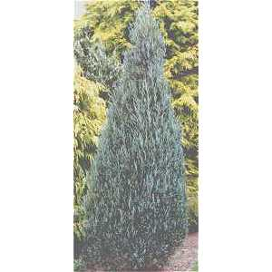

Yapraklı Ağaclar | YAPRAK  RENGİ | ÇİÇEK  RENGİ | MEYVE  (TOHUM)  RENGİ | SONBAHARDA  YAPRAK  RENGİ | çiçek açma dönemi | boy(max mt.) | çit için | bodur için | grup için | Davranış |  |  | Gelişme |  |  | Toprak |  | Işık İhtiyacı |  |  | İklim |  | Bölge |  |  |  | not
 |  |  |  |  |  |  |  |  |  | yayılıcı | dağınık | piramit form | yavaş | orta | hızlı | taze / havalanmış | kuru | güneş | gölge | yarı gölge | soğuk | ılıman | kıyı şeridi | alçak rakım | yüksek rakım | ova | not
Junıperus Scopulorum "Gray Gleam" | Gümüş | - | - | - | - | 6 | - | - | - | - | - | - | - | - | - | - | - | - | - | - | - | - | - | - | - | - | -

